5 апреля библиотеки МБУ «Централизованная библиотечная система» и дошкольные учреждения Дальнереченского городского округа приняли участие в Межрегиональной акции «Чудный мир Бориса Заходера», посвященной 100-летию со дня рождения детского писателя. Инициатором проведения Акции выступила Приморская краевая детская библиотека с целью поддержки интереса к чтению у дошкольников, знакомства детей с произведениями писателя-юбиляра и воспитания нравственных качеств.
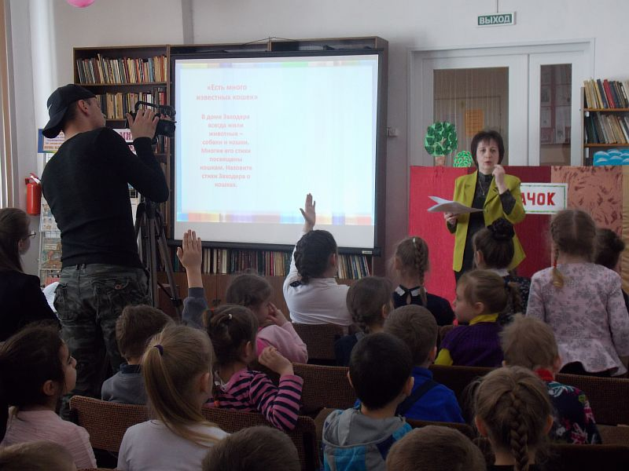
В уютном зале Центральной городской библиотеки дети познакомились с творчеством детского поэта, писателя и переводчика, занимающего особое место среди детских авторов.
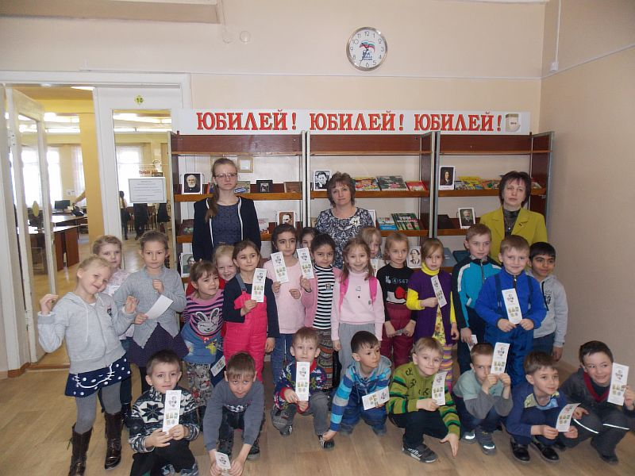
Именно благодаря Заходеру мы узнали о Винни-Пухе Алана Милна, о Мэри Поппинс Памелы Трэверс, о кэрроловской Алисе и о Питере Пэне. А вот о том, что перу этого писателя принадлежат еще многочисленные собственные сказки, стихи и даже смешные «заходерзости», ребята узнали из рассказа ведущей Татьяны Владимировны Рыбак.
Основная тема детских стихов у Бориса Заходера – это мир животных, где они, также как и герои детских произведений, совершают злые и добрые поступки, разговаривают и спорят между собой и с людьми, обращаются с просьбами о справедливости и защите.
Дошколята с удовольствием слушали произведения писателя, отвечали на задаваемые им вопросы, смотрели мультфильм про птичку Тари по сказке Б. Заходера «Ма – Тари – Кари», стали зрителями кукольного спектакля «Русачок», подготовленного учащимися лицея, под руководством школьного библиотекаря Татьяны Анатольевны Янтудиной. А в завершение дети читали наизусть стихи Б. Заходера и получили в подарок от библиотекарей закладки к 100-летию со дня рождения писателя. Дети детского сада «Елочка» после посещения библиотеки у себя в группе нарисовали полюбившихся персонажей известных произведений.

Для читателей младшего школьного возраста микрорайона Мясокомбинат состоялся литературный праздник «Вообразилия Бориса Заходера», организованный библиотекарем Валентиной Юрьевной Галецкой.
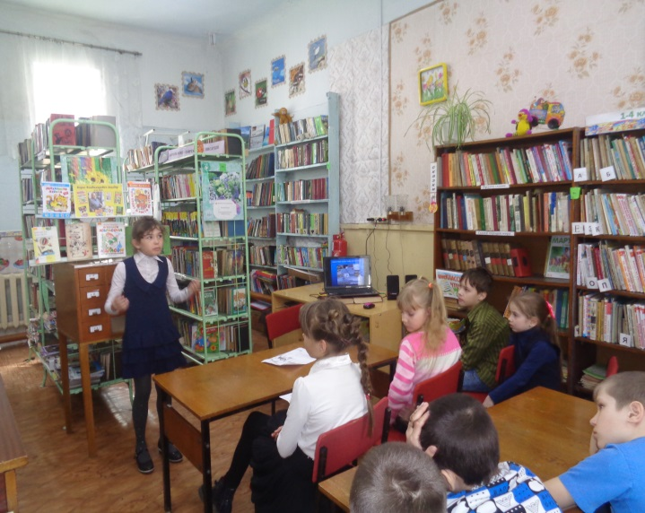
Чтобы лучше узнать творчество поэта – надо познакомиться с его стихами. Ребята декламировали стихи из цикла «В моей Вообразилии» и «На задней парте», а затем имели возможность послушать стихи в авторском исполнении.
Ребята с удовольствием принимали участие, отгадывая загадки и песни сказочных персонажей. Благодаря книге «Мохнатая азбука» все дружно поиграли в пантомиму про зверей. Изображая животных - читали стихотворения о них.
С большим воодушевлением смотрели мультфильм «Алиса в стране чудес». Завершилось мероприятие вручением призов за участие в декламации стихов Бориса Заходера. Их получили: Максим Гутов, Алина Игнатьева, Эля Баранова, Иллона Иконникова.
Ребята микрорайона Каменушка собрались на юбилей писателя в библиотеке-филиале №2. Библиотекарь Елена Ивановна Хараустенко предложила принять участие в литературной викторине «Куда идем мы с пятачком…». Она зачитывала отрывки из произведения «Винни-ПУХ и все-все-все», а ребята отгадывали героев, напевали песенки, рисовали рисунки любимого героя.
Воспитанники детского сада «Ягодка» присутствовали на мероприятии, посвященном юбилею писателя в библиотеке-филиале №3(с. Грушевое). Заведующая библиотекой Лариса Николаевна Ведерникова познакомила ребят с жизнью и творчеством писателя, а дети читали стихи, отгадывали загадки, смотрели мультфильм. Озорные, остроумные стихи поэта очень хорошо воспринимались детьми. В завершении мероприятия были отмечены лучшие чтецы.
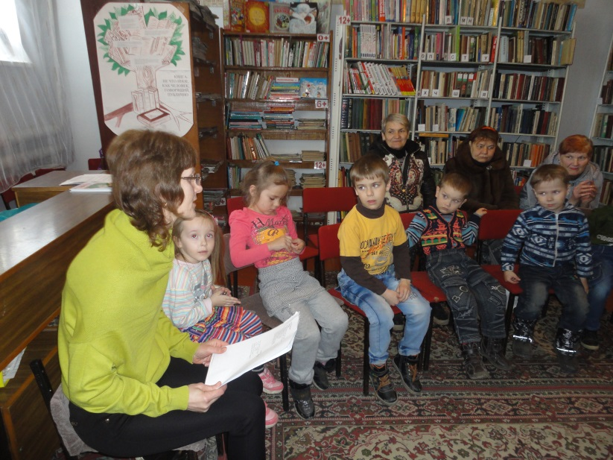
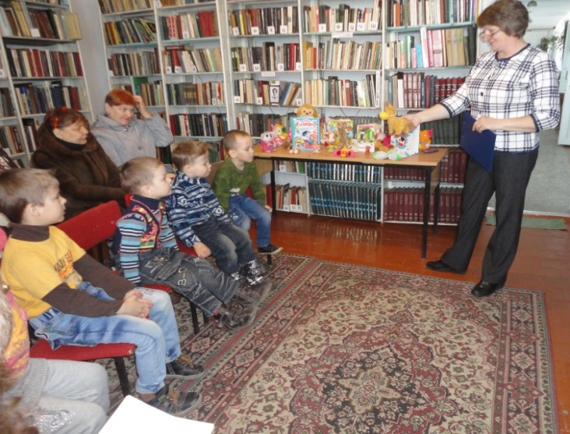

Громкое чтение книг Бориса Заходера «Вас в добрую сказку зовем» состоялось в библиотеке - филиале №6 (микрорайон ЛДК) для воспитанников подготовительных групп детского сада «Теремок». Библиотекарь Валентина Ивановна Евсеева рассказала детям интересные факты из жизни Бориса Заходера и прочитала его сказку «Хрюк на елке», которую дети с удовольствием слушали.
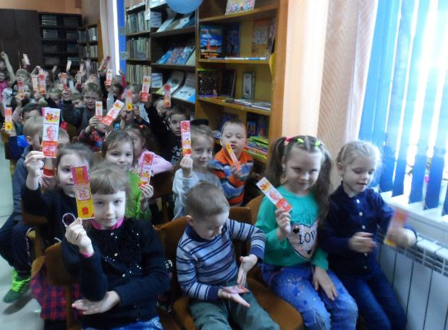
Увлекательная викторина по произведениям писателя, отгадывание его загадок показали, что ребята пришли на мероприятие подготовленные. Воспитатели в группе и родители дома читали детям произведения Б.Заходера. И не только читали, но и выучили стихи, которые ребята с удовольствием рассказали наизусть.

Большинство ребят из группы приняли участие в конкурсе «Радуга творчества», нарисовав своих любимых сказочных персонажей по сказкам и стихам Бориса Заходера, и принесли рисунки на выставку в библиотеку. Все участники мероприятия получили в подарок книжные закладки.
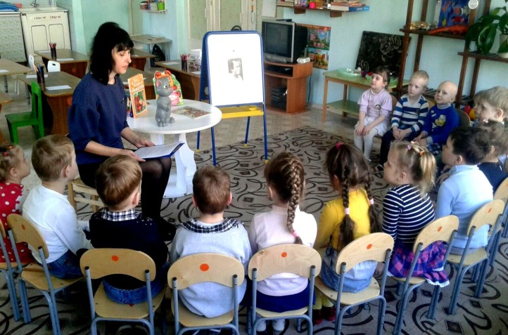
На 17 площадках детского сада «Дюймовочка» прошли чтения произведений Бориса Заходера к его юбилею. Для своих воспитанников педагоги подготовили: познавательные беседы, литературные гостиные, литературный калейдоскоп, занятия по познавательной деятельности, по развитию речи.
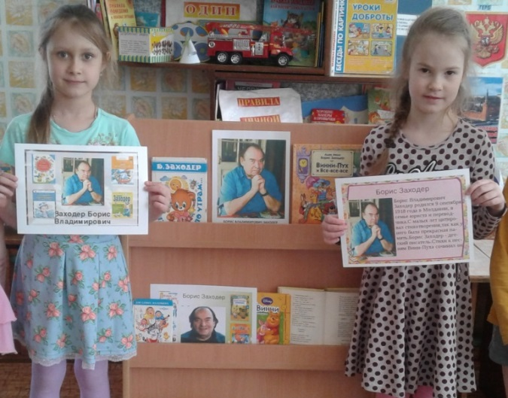
В Акции «Чудный мир с Борисом Заходером» приняли участие педагоги, воспитанники и их родители детского сада «Красная шапочка».
После прочтения, в процессе обсуждения, дети отметили, что отличительная черта произведений Бориса Заходера – их беспредельная доброта. В них нет места злу, а если оно и появляется, то побеждается легко, шуткой или розыгрышем. Поэтому, прочитав любое произведение Заходера, мы улыбаемся, а это значит, что жизнь свою Заходер прожил не напрасно.
Родители подготовительной группы с удовольствием приняли участие вместе со своими детьми в литературной викторине.
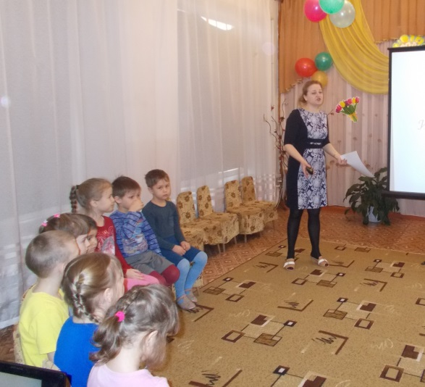
Большую радость малышам доставил просмотр мультфильма «Винни-Пух», а также развлечения, проведенные в этот день.

Нужно отметить, что подобные акции в нашем городе проводятся не впервые. Традиционно мы отметили юбилеи Г.Х. Андерсена, С.Я. Маршака, А.А. Афанасьева. Единый день чтения, посвященный 100-летию Бориса Заходера, получился ярким и не забываемым. Детям было рассказано о творчестве писателя, прочитано множество его произведений. Ребята учили и рассказывали стихи, ставили сценки, рисовали рисунки по произведениям Б. Заходера, лепили из пластилина любимых героев. Теперь можно сказать с уверенностью, что творчество Бориса Заходера им запомнится на долго.
Хочется выразить благодарность всем организаторам мероприятий для детей – библиотечным работникам, педагогам дошкольных учреждений города. Тем, кто старался и смог донести до юных читателей интерес к чтению на примере творчества Бориса Заходера.

